N.° 751

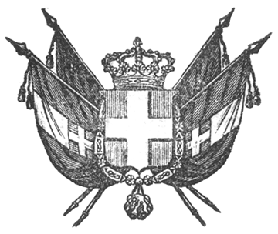

EUGENIO ecc. ecc.

Vista la legge del dì undici corrente mese;
Noi abbiamo proposto, Il Senato e la Camera dei Deputati hanno adottato;
Noi in virtù dell’autorità che ci è delegata, abbiamo determinato e determiniamo quanto segue:
Art. 1. La Lombardia e le Provincie di Padova, Vicenza, Treviso e Rovigo saranno governate colle norme infra stabilite sino all’apertura del Parlamento comune successivo alla Costituente.
2. Al popolo Lombardo sono conservate e guarantite nella forma ed estensione attuale di diritto e di fatto la libertà della stampa il diritto d’associazione e la instituzione della Guardia Nazionale.
Gli stessi diritti si intendono guarentiti per le Provincie Venete appena saranno liberate dallo straniero.
Il Potere esecutivo sarà esercitato dal re col mezzo del Ministero responsabile verso la Nazione rappresentata dal Parlamento.
4. Gli atti pubblici verranno intestati in nome di S. M. il Re Carlo Alberto.
5. Sono mantenute in vigore le Leggi ed i Regolamenti attuali della Lombardia, e quelli che erano vigenti nelle Provincie Venete prima della recente occupazione dello straniero.
Verrà tuttavia provvisto con semplici Decreti Reali alla soppressione delle linee doganali esistenti fra le Provincie Lombarde e le Venete, e gli Stati attuali del Re per l’attivazione di una tariffa uniforme, non che per la parità dei prezzi alla vendita dei generi di privativa, non ritardata intanto la libera circolazione dei prodotti del suolo, e dell’industria dei due paesi.
6. Il Governo del Re non potrà conchiudere trattati politici e di commercio, né fare nuove leggi, abrogare o modificare le esistenti, senza concertarsi previamente con una Consulta straordinaria composta dai Membri attuali del Governo Provvisorio di Lombardia, ed in quanto alle quattro Provincie Venete sopra indicate con una Consulta straordinaria composta de’ due Delegati per ciascuna Provincia.
7. Le basi del protocollo 13 giugno p. p intorno a la Legge elettorale per la Costituente saranno mantenute per la Lombardia e le Provincie Venete.
I Ministri Segretari di Stato sono incaricati dell’esecuzione della presente Legge, la quale sarà sigillata col sigillo dello Stato, pubblicata nella Lombardia e nelle dette quattro Provincie Venete, ed inserita negli Atti del Governo.
Dato in Torino addì 27 di luglio dell’anno 1848.

EUGENIO DI SAVOIA

V. Sclopis. – Di Revel. – Gazelli pel Control. Gen.

Vincenzo Ricci.

